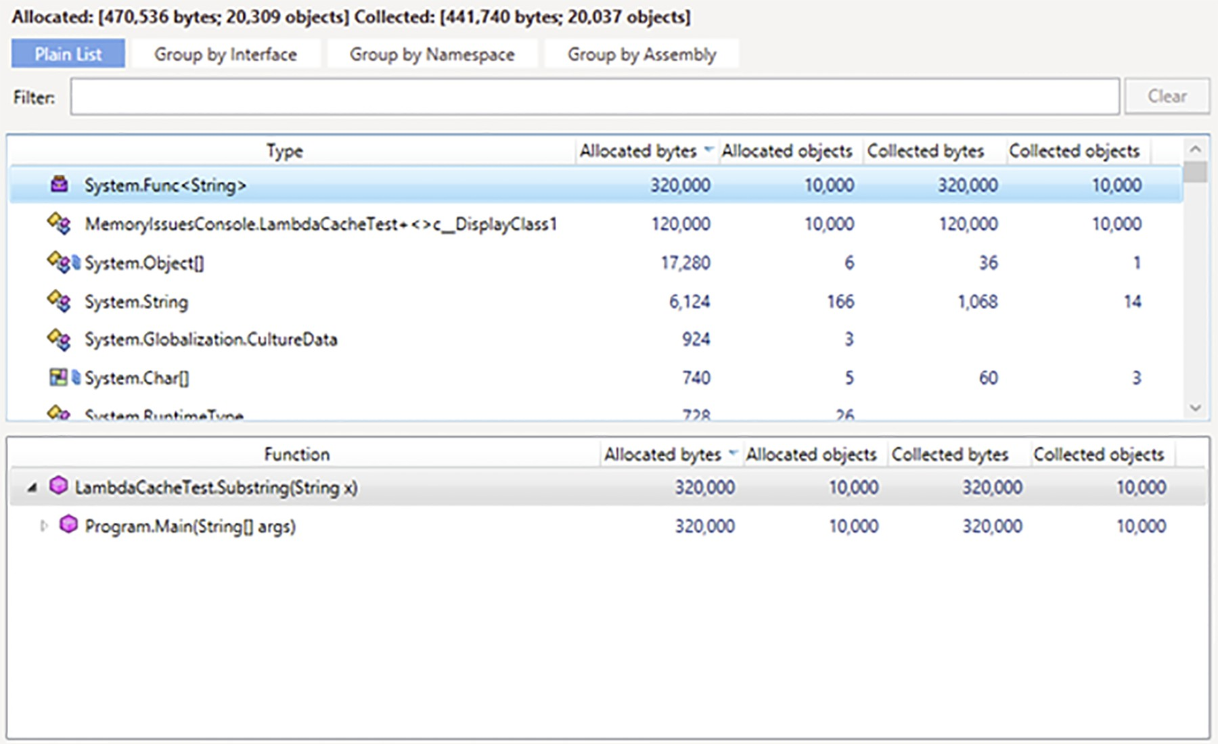
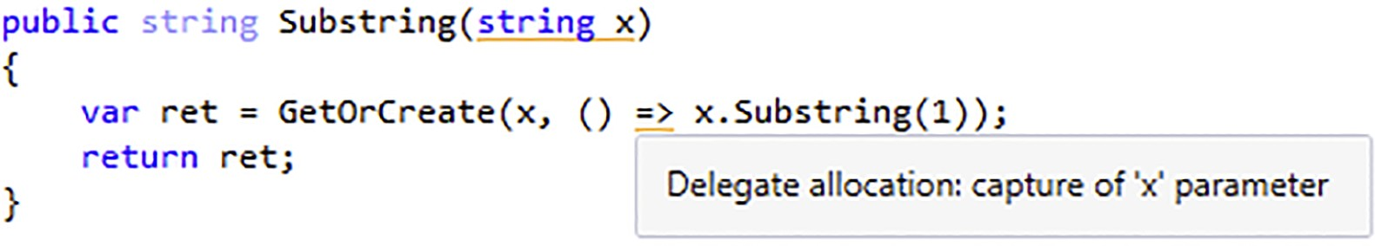
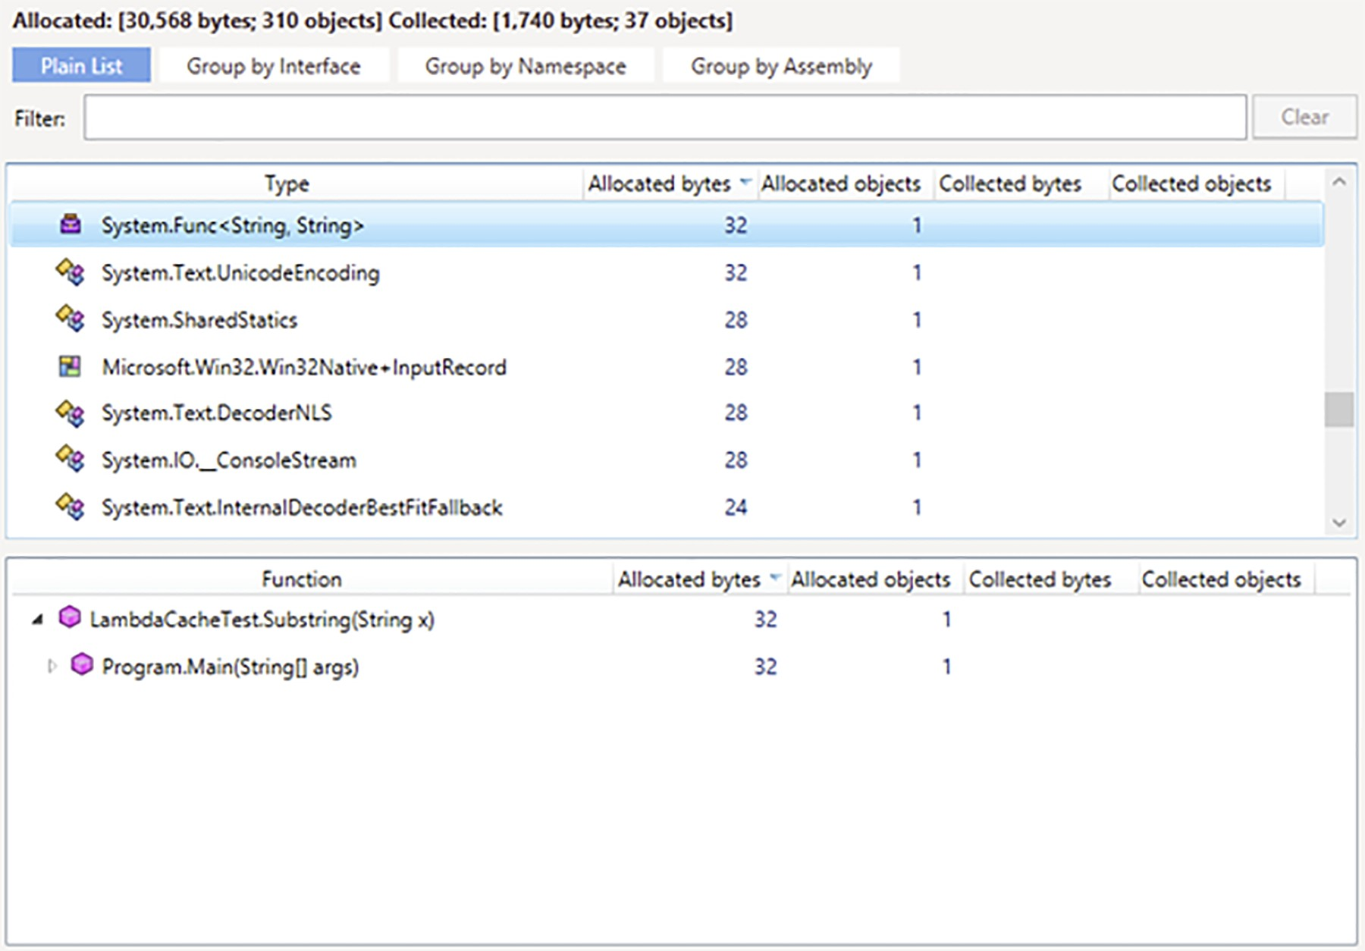
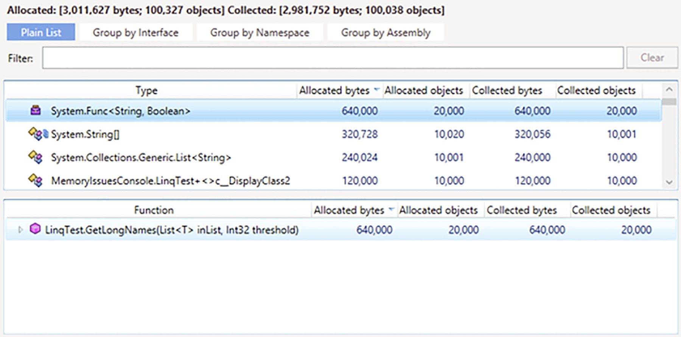
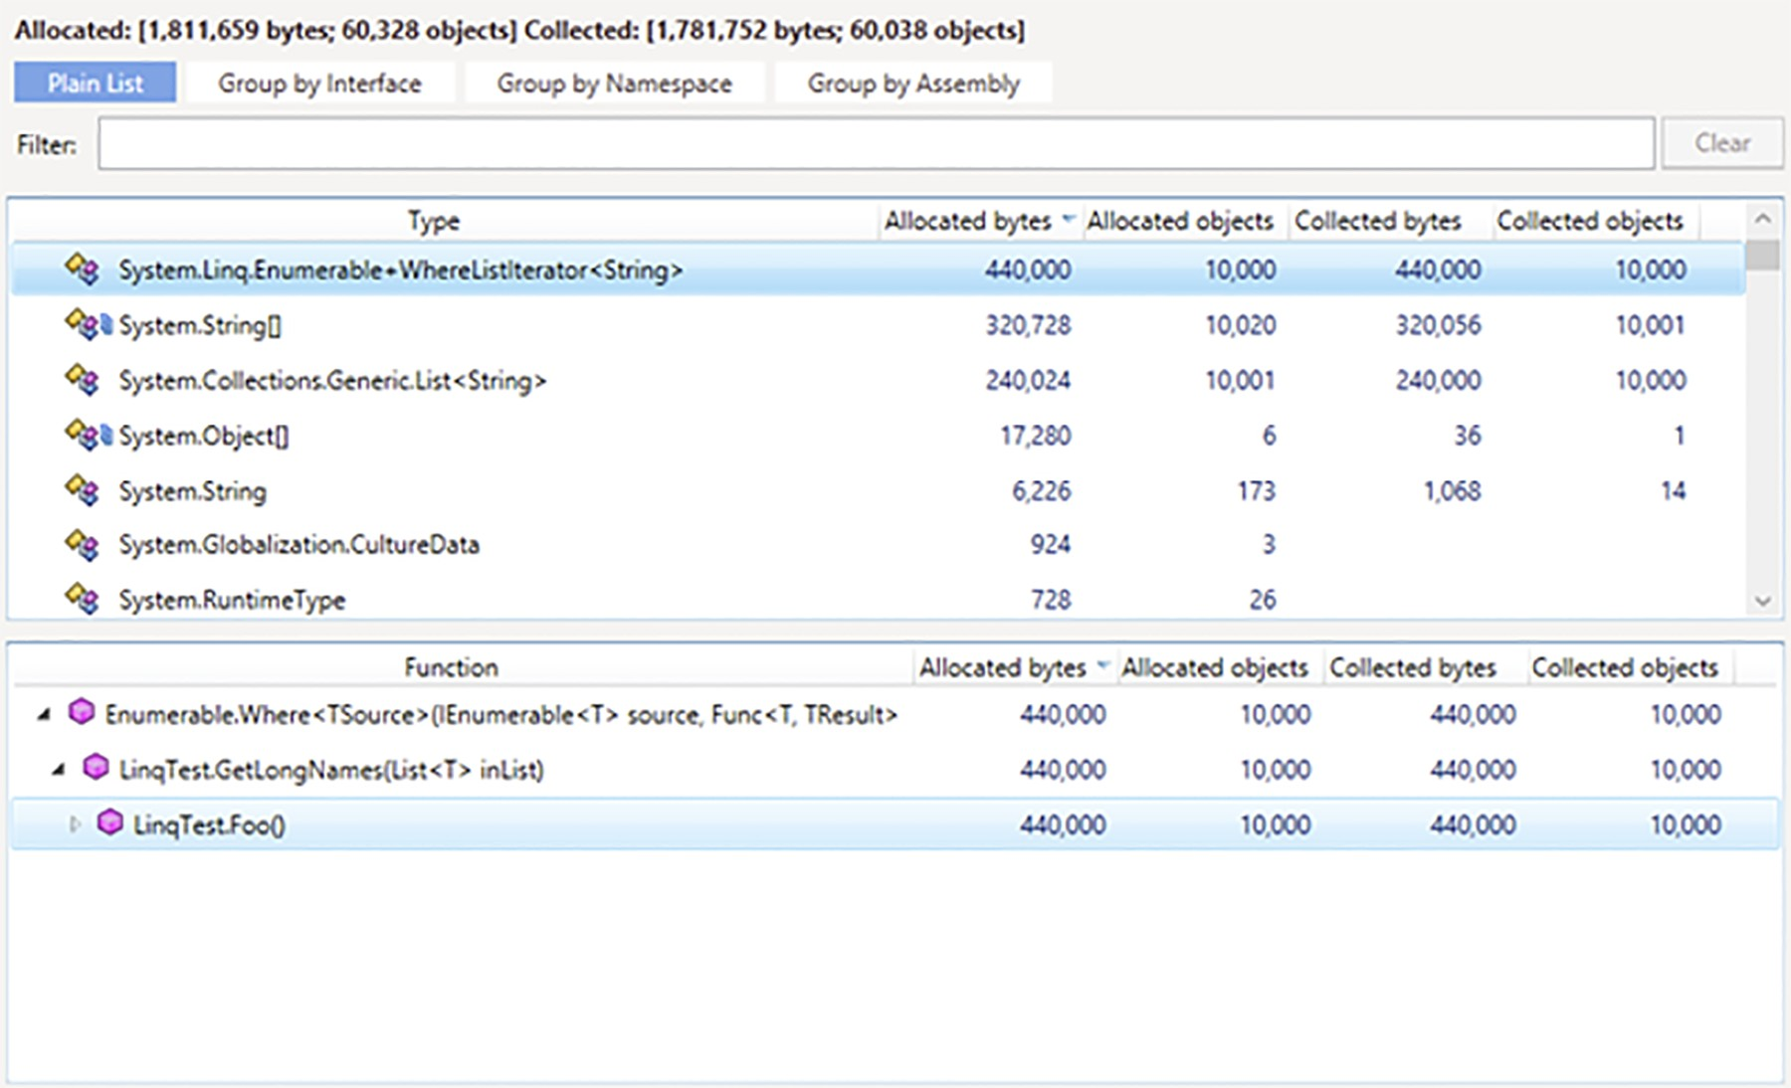
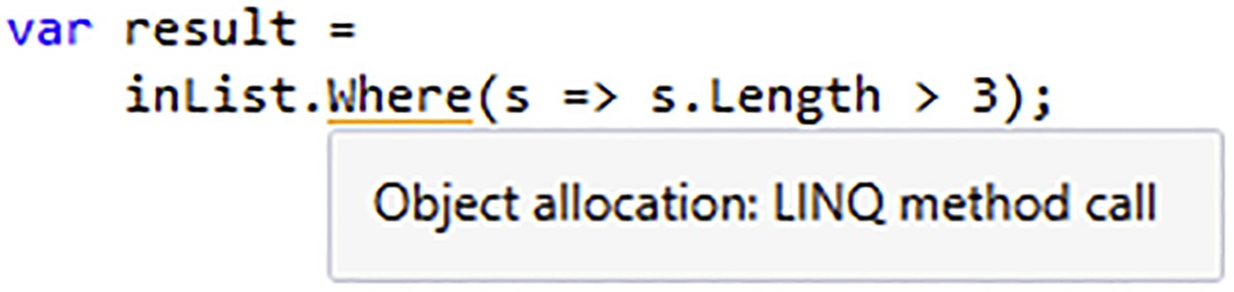
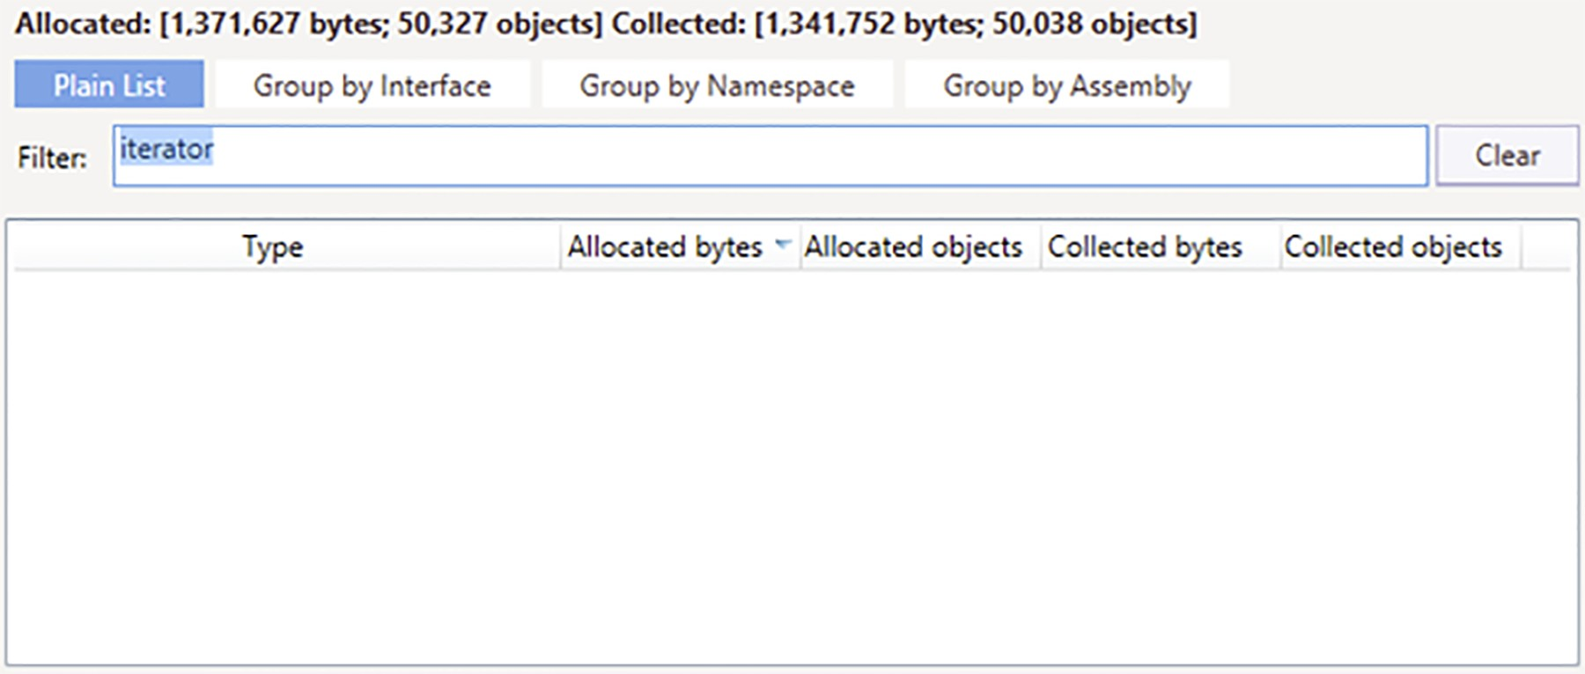
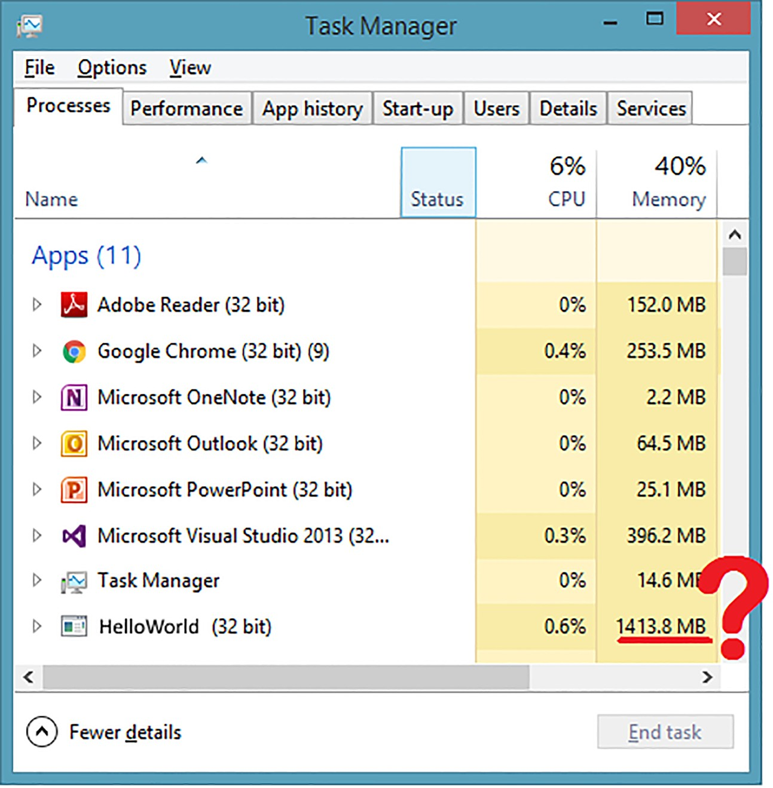

1 内部クラスLambdaTest
2 {
- [CompilerGenerated]を使用しています。
- private static Func< string, string> CS$<> 9 CachedAnonymousMethodDelegate1; 5
6public LambdaTest()
7{
8base..ctor(); 9}。
10
11private void Foo(Func< 文字列, 文字列> goo) 12{
13}
14
15private void Hoo()
16{
- LambdaTest lambdaTest = this.
- if (LambdaTest.CS$<> 9 CachedAnonymousMethodDelegate1 == null) 19{
- // ISSUE: メソッドポインタ
- LambdaTest.CS$<> 9 CachedAnonymousMethodDelegate1 = new Func< string,η
- string>((object) null, methodptr(<Hoo>b 0)); 23}。
- Func< string, string> goo = LambdaTest.CS$<> 9 CachedAnonymousMethodDeleg
- ate1.
- lambdaTest.Foo(goo); 27}。
28
- [CompilerGenerated]を使用しています。
- private static string <Hoo>b 0(string news) 31{
32return news; 33}を返します。
34 }

見ての通り、デリゲートは静的にされて一度だけ作成されます(4行目) - LambdaTest.CS<>9 - CachedAnonymousMethodDelegate1.
では、どのような落とし穴に気を付ければいいのでしょうか？一見すると、この動作はトラフィックを発生させません。これは、ラムダにクロージャが含まれていない限り、当てはまります。ラムダにコンテキスト(this、インスタンスメンバー、ローカル変数)を渡すと、キャッシュは機能しません。これは理にかなっています。コンテキストはいつでも変更される可能性があり、そのためにクロージャは作られているのです - コンテキストを渡すために。
もう少し凝った例を見てみましょう。例えば、アプリがいくつかのSubstringメソッドを使用して

文字列からの部分文字列。

private string Substring(string x)
{
var ret = x.Substring(1).
戻ります。
}

このコードが頻繁に呼び出され、入力上の文字列が同じであることが多いとします。アルゴリズムを最適化するために、結果を保存するキャッシュを作成することができます。

private Dictionary< string, string> myCache = new Dictionary< string, string>().

アルゴリズムは、部分文字列がすでにキャッシュにあるかどうかをチェックしなければなりません。

private string GetOrCreate(string key, Func<string> evaluator)
{
文字列 ret.
if (myCache.TryGetValue(key, out ret))
return ret; ret = evaluator(); myCache[key] = ret; return ret.
}

Substringメソッドは以下のようになりました。

public string Substring(string x)
{
var ret = GetOrCreate(x, () => x.Substring(1))。
戻ります。
}

ローカル変数 x をラムダに渡すと、コンパイラは作成されたデリゲートをキャッシュすることができません。デコンパイルされたコードを見てみましょう。

1 private string Substring(string x) 2 {.
- LambdaCacheTest.<>c DisplayClass1 cDisplayClass1 = new LambdaCacheTest.<>c_.
- DisplayClass1() を使用しています。
- cDisplayClass1.x = x.
- // ISSUE: メソッドポインタ
- return this.GetOrCreate(cDisplayClass1.x, new Func<string>((object) cDisplay)
- Class1, methodptr(<Substring>b 0))); 9 } }.
10
- [CompilerGenerated]を使用しています。
- private sealed class <>c DisplayClass1 13 {.
14public 文字列 x; 15
16public <>c DisplayClass1() 17{
18base..ctor(); 19}。
20
21public 文字列 <Substring>b 0() 22{
23return this.x.Substring(1); 24}。
25 }

これですね。Substringメソッドが呼ばれるたびに、c DisplayClass1()の新しいインスタンスが生成されます(3行目)。ラムダに渡すパラメータxは、c - DisplayClass1のパブリックフィールドとして実装されています(14行目)。

検出
このシリーズの他の例と同様に、まず第一に、特定のラムダが実際にパフォーマンスの問題を引き起こしていること、すなわち膨大なトラフィックを発生させていることを確認してください。これはdotMemoryで簡単にチェックできます。1.メモリスナップショットを開き、メモリトラフィックビューを選択します。1.重要なトラフィックを生成するデリゲートを見つけます。...+c DisplayClassNのオブジェクトもヒントになります。1.このトラフィックの原因となっているメソッドを特定します。
例えば、上の例のSubstringメソッドを10,000回実行した場合、Memory Trafficビューは以下のようになります。

ご覧のように、このアプリは1万人の代表者を割り当てて集めました。
ラムダを扱う場合、Heap Allocation Viewer はデリゲートの割り当てをプロアクティブに検出することができるので、非常に役立ちます。私たちの場合、プラグインの警告は次のようになります。
しかし、もう一度言いますが、dotMemoryによって収集されたデータは、このラムダが実際の問題であるかどうか（すなわち、実際に多くのトラフィックを生成するかどうか）を示しているので、より信頼性が高いです。

解決
ラムダ式がいかに厄介なものであるかを考慮して、開発プロセスでのラムダの使用を禁止している企業もあります。私たちは、ラムダは非常に強力な道具であり、特別な注意を払っている限り、間違いなく使用できるし、使用すべきだと考えています。
ラムダを使用する際の主な戦略は、クロージャを回避することです。この場合、作成されたデリゲートは常にキャッシュされ、トラフィックに影響を与えません。
したがって、この例では、パラメータ x をラムダに渡さないことが一つの解決策となります。この修正は次のようになります。

private string GetOrCreate(string key, Func<string> evaluator)
{
文字列 ret.
if (myCache.TryGetValue(key, out ret))
戻ります。
ret = evaluator(key); myCache[key] = ret; return ret.
}

private string Substring(string x)
{
var ret = GetOrCreate(x, (newX) => newX.Substring(1).
戻ります。
}

更新されたラムダは変数を捕捉しません; したがって、そのデリゲートはキャッシュされるべきです。これはdotMemoryで確認できます。
ご覧のように、Funcのインスタンスは1つだけ作成されています。
追加のコンテキストを GetOrCreate に渡す必要がある場合は、同様のアプローチ (変数

クロージャ)を使用する必要があります。例えば

private string GetOrCreate<T>(string key, T context, Func< string, T, string> eva\ luator)
{
...
}

private string Substring(string x, string anotherValue)
{
var ret = GetOrCreate(x, anotherValue, (newX, newAnotherValue) => newX + new AnotherValue).
戻ります。
}

LINQ クエリ
前のセクションで見たように、ラムダ式は常にデリゲートが作成されることを前提としています。LINQについてはどうでしょうか？LINQ クエリとラムダ式の概念は密接に関連しており、実装も非常に似ています。つまり、これまでラムダ式について説明してきたことはすべてLINQにも当てはまります。
LINQ クエリにクロージャが含まれている場合、コンパイラは対応するデリゲートをキャッシュしません。例えば、以下のようになります。

public List< string> GetLongNames(List< string> inList, int threshold)
{
var result =
s から inList
ここで s.Length > しきい値
セレクトS

戻り値 result.ToList()。
}

しきい値パラメータがクエリによって捕捉されるので、メソッドが呼び出されるたびにそのデリゲートが作成されます。ラムダと同様に、デリゲートからのトラフィックはdotMemoryでチェックすることができます。

残念ながら、LINQを使用する際に避けるべき落とし穴がもう一つあります。どんなLINQクエリも（他のクエリと同様に）、あるデータコレクションに対する反復処理を前提としており、その反復処理はイテレータを作成することを前提としています。もしこのLINQクエリがホットパスのままであれば、常にイテレータの割り当てが行われ、大きなトラフィックが発生することになります。
この例を考えてみましょう。

クラス LinqTest
{
private List<文字列> companies.

private List< string> GetLongNames(List< string> inList)
{
var result =
from s inList where s.Length > 3 select s.
戻り値 result.ToList()。
}

public void Foo()
{
var longNames = GetLongNames(companies)。
}
}

GetLongNames が呼び出されるたびに、LINQ クエリはイテレータを作成します。

検出
dotMemoryでは、過剰なイテレータ割り当てを見つけるのは簡単な作業です。 1.メモリスナップショットを開き、メモリトラフィックビューを選択します。1.1. 名前空間System.Linqから"iterator"という単語を含むオブジェクトを探します。この例では Where LINQ メソッドを使用しているので、Sys-tem.Linq.Enumerable+WhereListIterator<string> オブジェクトを探します。1.1. このトラフィックの原因となるメソッドを決定します。
例えば、例のFooメソッドを10,000回呼び出すと、Memory Trafficビューは以下のようになります。
Heap Allocation Viewer プラグインは LINQ での割り当てについても警告してくれますが、明示的に LINQ メソッドを呼び出す場合に限ります。例えば、以下のようになります。

解決
残念ながら、ここでの唯一の答えは、ホットパスでLINQクエリを使用しないことです。ほとんどの場合、LINQ クエリは foreach で置き換えることができます。この例では、以下のように修正することができます。

private List< string> GetLongNames(List< string> inList)
{
var result = new List< string>().
foreach (var s inList)
{
if (s.Length > 3) result.Add(s).
}
結果を返します。
}

LINQを使用しないので、イテレータは作成されません。

概要
- ゴミの収集は資源を消費します。黄金律はこうです。メモリが多く割り当てられているほど、より多くのメモリを収集しなければならず、アプリケーションの動作は遅くなります。
- GCがパフォーマンスの問題の原因であるかどうかを調べるには、パフォーマンスプロファイラを使用します。
- メモリ プロファイラを使用して、高メモリ トラフィックの原因となるオブジェクトやメソッドを正確に検出します。
- 多くの悪い設計パターンがメモリトラフィックの原因となることが知られています。値の型（ボックス化）、コレクション、文字列、ラムダ、LINQ を扱う際には注意が必要です。

効果のない記憶の使い方

非効果的な使用とは何ですか？アプリが必要以上にメモリを消費する場合、これを「非効果的な使用」と呼びます。特定のアルゴリズムが消費しすぎていると「感じる」ことがありますが、その理由は何も説明されていません。
先に述べたように、非効率的なメモリ使用のトリガーは数多くあります。一般的に、これらはすべて悪いコード設計に関連しており、この章では正確な解決策を提案していません。とはいえ、効果的でないメモリ使用に直面したときに心に留めておくべき基本的な考慮事項がいくつかあります。
何よりもまず、アプリケーションのメモリ消費に不満がある場合は、メモリプロファイリングを行うべきです。
次に、メモリのスナップショットを取得したら、プロファイラを使用して主に2つの質問に答えます。

- 最も記憶を保持しているのはどのようなオブジェクトですか？

56

